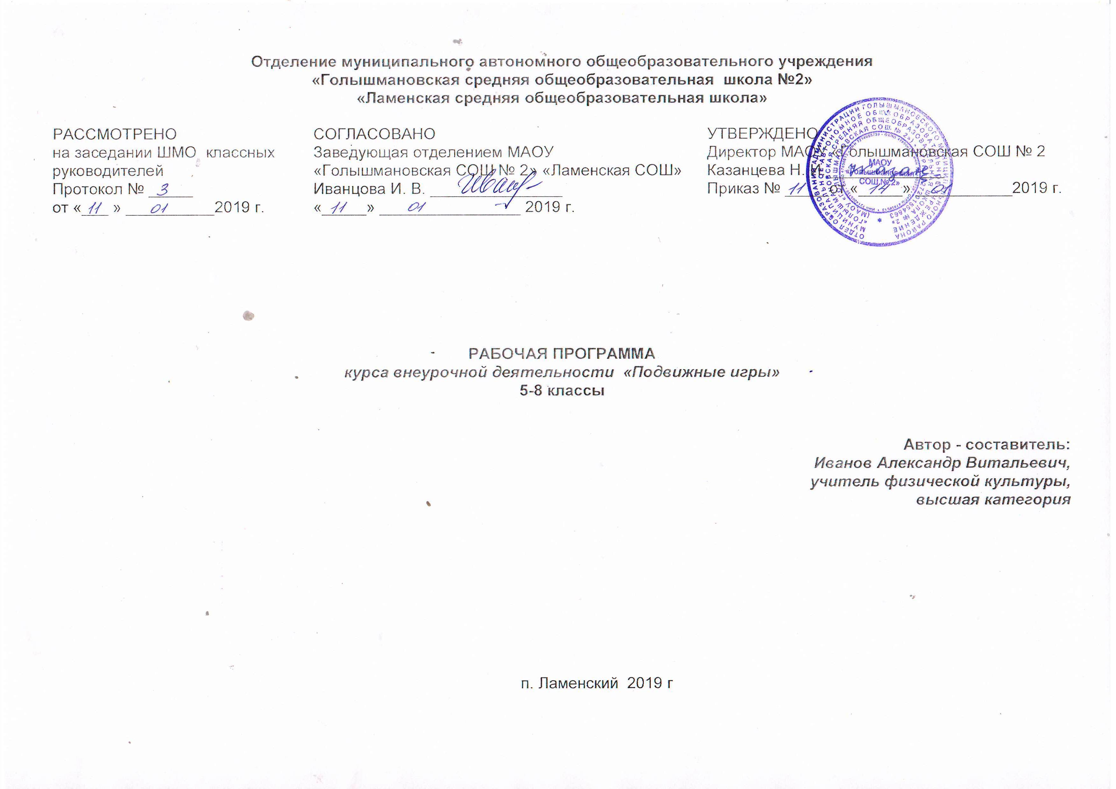

1.Результаты освоения курса внеурочной деятельности.

Универсальными компетенциями учащихся являются:
-умения организовывать собственную деятельность, выбирать и использовать средства для достижения её цели;
-умения активно включаться в коллективную деятельность, взаимодействовать со сверстниками в достижении общих целей;
-умения доносить информацию в доступной, эмоционально-яркой форме в процессе общения и взаимодействия со сверстниками и взрослыми людьми.
Личностными результатами освоения учащимися содержания курса являются следующие умения:
-активно включаться в общение и взаимодействие со сверстниками на принципах уважения и доброжелательности, взаимопомощи и сопереживания;
-проявлять положительные качества личности и управлять своими эмоциями в различных (нестандартных) ситуациях и условиях;
-проявлять дисциплинированность, трудолюбие и упорство в достижении поставленных целей;
-оказывать бескорыстную помощь своим сверстникам, находить с ними общий язык и общие интересы.
Метапредметными результатами освоения учащимися содержания программы по курсу «Спортивные игры» являются следующие умения:
-характеризовать явления (действия и поступки), давать им объективную оценку на основе освоенных знаний и имеющегося опыта;
-находить ошибки при выполнении учебных заданий, отбирать способы их исправления;
-общаться и взаимодействовать со сверстниками на принципах взаимоуважения и взаимопомощи, дружбы и толерантности;
-обеспечивать защиту и сохранность природы во время активного отдыха и занятий физической культурой;
-организовывать самостоятельную деятельность с учётом требований её безопасности, сохранности инвентаря и оборудования, организации места занятий;
-планировать собственную деятельность, распределять нагрузку и отдых в процессе ее выполнения;
-анализировать и объективно оценивать результаты собственного труда, находить возможности и способы их улучшения;
-видеть красоту движений, выделять и обосновывать эстетические признаки в движениях и передвижениях человека;
-оценивать красоту телосложения и осанки, сравнивать их с эталонными образцами;
-управлять эмоциями при общении со сверстниками и взрослыми, сохранять хладнокровие, сдержанность, рассудительность;
-технически правильно выполнять двигательные действия из базовых видов спорта, использовать их в игровой и соревновательной деятельности.
Предметными результатами освоения учащимися содержания программы по курсу «Спортивные игры» являются следующие умения:
-представлять игры как средство укрепления здоровья, физического развития и физической подготовки человека;
-оказывать посильную помощь и моральную поддержку сверстникам при выполнении учебных заданий, доброжелательно и уважительно объяснять ошибки и способы их устранения;
-организовывать и проводить со сверстниками подвижные игры и элементы соревнований, осуществлять их объективное судейство;
-бережно обращаться с инвентарём и оборудованием, соблюдать требования техники безопасности к местам проведения;
-организовывать и проводить игры с разной целевой направленностью
-взаимодействовать со сверстниками по правилам проведения подвижных игр и соревнований;
-в доступной форме объяснять правила (технику) выполнения двигательных действий, анализировать и находить ошибки, эффективно их исправлять;
-находить отличительные особенности в выполнении двигательного действия разными учениками, выделять отличительные признаки и элементы;
-выполнять технические действия из базовых видов спорта, применять их в игровой и соревновательной деятельности;
-применять жизненно важные двигательные навыки и умения различными способами, в различных изменяющихся, вариативных условиях.
Формы занятий
При проведении занятий в основном используются игровой и соревновательные методы, что является отличительной чертой от уроков физической культуры. Основное время отводится на игры и игровые задания с целью воспитания физических качеств и совершенствования двигательных навыков. А также с целью удовлетворения индивидуальных двигательных потребностей учащихся разного возраста используются самостоятельные игры и спортивные развлечения.
При подборе игр продумываются следующие вопросы:
- цель игры, какие умения и навыки будут формироваться в процессе её проведения;
-какие воспитательные цели преследуются в процессе игры;
-посильна ли она для учащихся;
-все ли учащиеся будут одинаково в ней участвовать;
-что даст игра каждому ребёнку.

II Содержание курса внеурочной деятельности.
Содержание спортивного часа составляют упражнения общеразвивающего характера, упражнения в ходьбе, беге, прыжках, метании, лазании. Используются различные эстафеты, игровые упражнения, подвижные игры большой, малой и средней интенсивности. Занятия кружка разнообразны, доступны возрастным особенностям и возможностям младших школьников. Основные используемые виды движений:
ходьба обычная и с различными движениями рук, ног, туловища, медленная и быстрая, ходьба по периметру площадки и с изменением направления, ходьба на носках и на пятках;
бег медленный и быстрый, с выполнением заданий по внезапным сигналам, бег в чередовании с ходьбой, бег с преодолением несложных препятствий;
прыжки на двух ногах и на одной, на месте и с продвижением вперёд, прыжки через скакалку, обруч, и т.д.;
броски и ловля мячей больших и малых, перебрасывание мячей в парах;
метание мячей на дальность, в различные цели и т.д.;
лазание, перелазание через обручи, лестницы и другие конструкции на площадке;
упражнения в равновесии: ходьба по узкой линии, гимнастической скамейке, без предметов и с предметами, с преодолением препятствий;
упражнения с предметами: с мячами, с обручами (катание обручей, прыжки через обруч, вертикальное кручение обручей, вращение вокруг туловища и т.д.), с кеглями, со скакалками короткими и длинными (разнообразные прыжки, на месте и в движении, по одному, по два и т.д.);
упражнения для рук, ног, туловища, головы, выполняемые на месте, во время ходьбы, в отдельных играх;
подвижные игры с построениями и перестроениями, с развивающими упражнениями, с бегом, прыжками, мячом;
эстафеты с ходьбой, бегом, прыжками, метанием, передвижением на санках, лыжах и т.д.;
спортивные развлечения типа катание на санках, лыжах, элементы игры в бадминтон, волейбол, баскетбол, футбол;
Содержание спортивного часа, включающее естественные виды движений, подвижные и спортивные игры, эстафеты, согласуются с учебным материалом программы по физической культуре для учащихся начальной школы, дополняют его и способствует лучшему усвоению и закреплению двигательных навыков, увеличивает двигательный опыт и в целом совершенствует физическое развитие младших школьников.

Тематическое планирование
1 | Эстафеты: (с мячами, скакалками, с прыжками, с переноской предметов, на лыжах,с передачей палочки, с обменом мячей). | 10
2 | Игры на скоростно-силовые качества | 10
3 | Игры на внимание и координацию движения | 8
4 | Самостоятельные игры по выбору: (Волейбол, баскетбол, футбол, ручной мяч). | 6

Календарно- тематическое планирование
Тема занятия |  | Количество часов |  | дата
 |  | теория | Практика | план | факт
1. | Упражнение «Высокие деревья».Подвижные игры: «Кузнечики», «Лошадки». Самостоятельные игры: футбол, вышибалы. |  | 1
2. | Упражнение «Боксёры». Эстафета с обменом мячей . Подвижные игры: «Ловушки» |  | 1
3. | Подвижные игры: «Лиса в курятнике», «Чехорда». Эстафета с прыжками. Самостоятельные игры: «Прыжки через скакалку», «Классики». |  | 1
4. | Разучивание игр «Два мороза», «Конники-спортсмены» Самостоятельные игры: «Прыжки через скакалку», «Классики». |  | 1
5 | Разучивание игр «Мышеловка», «У медведя на бору».Эстафета по кругу. Самостоятельные игры |  | 1
6. | Разучивание игр «Волк во рву», «Горелки». Эстафета «Паровозик» |  | 1
7. | Комбинированная эстафета. Подвижные игры «Наперегонки парами», «Ловушки-перебежки». Самостоятельные игры |  | 1
8. | Разучивание игры «Лягушки-цапли», «Быстрее по местам». Эстафета с прыжками с ноги на ногу. Самостоятельные игры. |  | 1
9. | Разучивание игры «Кенгурбол», «Аисты» Эстафета с прыжками через движущее препятствие. Перетягивание каната. |  | 1
10. | Эстафете с переноской предметов. Разучивание игр «Перетягивание каната», «Не намочи ног». |  | 1
11. | Разучивание игр «Береги предмет», «Кто первый через обруч к флажку?» |  | 1
12. | Разучивание игр «Пролезай – убегай», «Пчёлки». Самостоятельные игры |  | 1
13. | «Пятнашки», «С кочки на кочку», «Кот и мыши». Игры по выбору. |  | 1
14. | «Кто дольше не собьётся», «Удочка». Игры по выбору. |  | 1
15. | Разучивание игр «Покати – догони», «Прыгай выше и дружнее». Весёлые старты. |  | 1
16. | Разучивание игр «Упасть не давай», «Совушка». Эстафета с мячами, скакалками. |  | 1
17. | Катание на лыжах. «Трамвай», «Найди себе пару». Игры по выбору. |  | 1
18. | «Гонки санок», «Попади в цель». Игры по выбору. |  | 1
19. | Катание на лыжах. «Быстрые упряжки», «На санки». Игры по выбору. |  | 1
20. | Катание на лыжах. «Поменяй флажки», «Через препятствия». Самостоятельные игры. |  | 1
21. | Катание на лыжах. Разучивание игр «Идите за мной», «Сороконожки». Самостоятельные игры. |  | 1
22. | Катание на лыжах и санках. Разучивание игр «Пройди и не задень», «Зима и лето». Игры по выбору. |  | 1
23. | Эстафета на лыжах. Самостоятельные игры. Игры по выбору: снежки, катание на санках с ледяных горок. |  | 1
24. | Ходьба парами, тройками. . Игры по выбору: снежки, катание на санках с ледяных горок, хоккей. |  | 1
25. | Разучивание игр «Гонки парами», «Будь внимателен». Самостоятельные игры. |  | 1
26. | «Метко в цель», «Конники спортсмены». Эстафета прыжками. Самостоятельные игры: ручной мяч, футбол. |  | 1
27. | «Мяч соседу», «Гуси-лебеди». Эстафета с передачей палочки. Самостоятельные игры: ручной мяч, футбол, баскетбол. |  | 1
28. | «Быстрые и меткие», «Зайцы в огороде». Эстафета по кругу. Игры по выбору: ручной мяч. |  | 1
29. | «Успей поймать», «Космонавты». Соревнования на точность броска мяча в корзину. Самостоятельные игры. |  | 1
30. | «Попади в последнего», «Дальше и выше», «Беги и хватай». Эстафета «Паровозик». |  | 1
31. | «Фигуры», «Зайцы, сторож и Жучка», «Через ручей». Комбинированная эстафета. Игры по выбору. |  | 1
32. | «Запрещённое движение», «Ловушки с приседанием». Эстафета с обменом мячей. Игры по выбору. |  | 1
33. | Упражнение «Силачи». Игры: «День и ночь», «Волк во рву» Комбинированная эстафета.. |  | 1
34. | Весёлые старты. |  | 1
.

